- Характеристика сырья
Для приготовления кондитерских изделий используют различные основные и вспомогательные продукты, которые в зависимости от их вида, структуры, а также назначения подвергаются предварительной подготовке и обработке. Основными видами сырья в кондитерском производстве являются мука, сахар, сливочное масло, яйца. Наряду с ними применяются молочные продукты, фрукты, ягоды, орехи, вино, эссенции, разрыхлители и др.
Качество сырья, поступающего на производство, должно отвечать требованиям, установленным государственными стандартами и техническими условиями, а красители - требованиям действующих санитарных правил. В связи с этим очень важно правильно организовать хранение сырья и продуктов.
В кладовой для хранения сухих продуктов (муки, сахара, крахмала) должна поддерживаться температура около 15⁰С и относительная влажность воздуха 60-65%. В помещении, где хранятся скоропортящиеся продукты, температура не должна превышать 5°С. Сырье, поступившее в замороженном виде, хранится при минусовой температуре. Ароматические вещества, а также вина и компоты хранятся в отдельном помещении, чтобы избежать распространения их запахов на другие продукты.
В этой главе описываются основные виды сырья, используемые для приготовления мучных кондитерских изделий, требования к их качеству и подготовка к производству.

Мука и крахмал
Мука. Мука пшеничная - порошкообразный продукт, который получают путем размола зерна пшеницы.
В кондитерских изделиях используют муку высшего, 1 и 2 сортов, она входит во все виды теста.
Мука пшеничная высшего сорта очень мягкая, тонкого помола, цвет белый со слабым кремовым оттенком, вкус сладковатый. Из этой муки приготовляют пирожные, торты, вафли, а также лучшие сорта печенья и изделий из дрожжевого теста.
Мука пшеничная 1 сорта мягкая, но менее тонкого помола, чем мука высшего сорта, цвет ее белый со слегка желтоватым оттенком. Из этой муки готовят пряники, печенье и изделия из дрожжевого теста.
Мука пшеничная 2 сорта более грубого помола, чем мука 1 сорта. Цвет белый с заметно желтоватым или сероватым оттенком. Эта мука в небольшом количестве используется при изготовлении недорогих сортов пряников и печенья.
Влажность имеет большое значение, как при хранении муки, так и при приготовлении из нее изделий. По стандарту она составляет 14.5% и не должна превышать 15%. На эту влажность рассчитаны все рецептуры. В муке с повышенной влажностью создаются благоприятные условия для развития плесеней и заражения мучными вредителями. При выпечке из такой муки выход изделий понижен. Кроме того, при использовании муки с повышенной влажностью норма расхода муки увеличивается. На каждый процент повышения влажности сверх нормы берется муки на 1% больше, чем указано в рецептуре. Соответственно уменьшается количество муки, если влажность ее ниже нормы.
Муку, имеющую хотя бы незначительный посторонний запах, можно использовать (при отсутствии других признаков недоброкачественности) только после лабораторного анализа для приготовления изделий с пряностями (фруктовыми эссенциями) или с фруктовыми начинками. Однако такую муку нельзя применять для изделий из бисквитного, слоеного, песочного теста, имеющих тонкий аромат. Муку со слегка горьковатым привкусом можно употреблять с разрешения лаборатории для изготовления пряников, так как в тесто добавляются жженый сахар и пряности, маскирующие этот привкус.
В рецептурах на кондитерские изделия приведено количество воды на определенное количество муки со стандартным содержанием влаги (14,5%). При неодинаковом соотношении муки и воды получается тесто различной консистенции.
Качество муки зависит не только от содержания клейковины, но и от ее качества. Важный показатель технологических свойств муки - ее газообразующая способность. Этот показатель имеет особенно большое значение для муки, из которой приготавливают дрожжевое тесто.
При хранении муки в мешках их перед вскрытием очищают снаружи от пыли и вспарывают по шву специальным ножом. Муку вытряхивают из мешков над просеивателями.
Крахмал. Крахмала в муке содержится до 70%. При замешивании теста крахмал набухает, а во время выпечки клейстеризуется.
Сахар, мед, патока
Сахар - это белый кристаллический порошок, вырабатываемый из сахарного тростника и сахарной свеклы.
Мучным кондитерским изделиям сахар придает вкус, повышает их калорийность и изменяет структуру теста. Сахар ограничивает набухание клейковины, тем самым снижая водопоглощаюшую способность муки и уменьшая упругость теста. Повышенное количество сахара разжижает тесто, изделия получаются стекловидными. Перед использованием сахар просеивают через сито с ячейками не более 3 мм, можно использовать просеиватель для муки. Сахарные сиропы должны быть бесцветными и прозрачными. Растворимость сахара в воде зависит от температуры. В 1 л холодной воды растворяется максимально 2 кг сахара, а горячей - до 5 кг. Сиропы перед использованием процеживают через сита с ячейками не более 1,5 мм.
Сахарная пудра применяется при изготовлении кремов, вафель, печенья и др. Она должна быть мелкого помола и перед употреблением просеивается через сито для устранения более крупных частиц.
Мед натуральный - продукт переработки пчелами цветочного нектара. Лучшими для использования в кондитерском производстве являются липовый и акациевый мед.
Он должен быть густой консистенции, без посторонних вкуса и запаха. При длительном хранении мед кристаллизуется. Выкристаллизовавшийся мед перед использованием растворяют и доводят до первоначального состояния на водяной бане при температуре 50-60°С.
Патока карамельная - это бесцветная или светло-желтая тягучая густая жидкость, полученная путем осахаривания крахмала в присутствии кислот. Используют патоку при изготовлении помады и добавляют в сахарные сиропы, что предохраняет их от засахаривания. Патока, введенная в тесто, задерживает процесс черствения готовых изделий.
Яйца и яичные продукты
Яйца - это высококалорийный продукт, широко применяемый при изготовлении кондитерских изделий, содержит белки, жиры, минеральные и другие вещества. Яйца улучшают вкус изделий, придают им пористость.
Белок яйца обладает связующими свойствами, является хорошим пенообразователем, удерживает сахар. Поэтому его применяют при производстве кремов, зефира, воздушного и некоторых других видов теста. Объем белка при взбивании увеличивается в 7 раз, при добавлении сахара объем снижается в 1,5 раза.
Желток яйца богат белками, жиром и витаминами (A, D, Е, В1 В2 и РР). Благодаря лецитину желток является хорошим эмульгатором. Большое количество желтков позволяет получить в жидком тесте стойкую эмульсию из воды и жира, что используется при изготовлении вафель и печенья. Желтки улучшают структуру теста, придают нежный вкус изделиям.
Перед использованием загрязненные яйца моют в сетчатых ведрах теплой водой. Сильно загрязненные яйца обмывают мягкой щеткой или протирают солью. После мытья яйца дезинфицируют 2%-ным раствором хлорной извести в течение 5 мин, промывают в 2%-ном растворе соды и споласкивают в течение 5 мин в проточной воде.
Меланж представляет собой смесь белков и желтков (либо одних желтков или белков), замороженную в жестяных банках при температуре от -18 до -25°С. Размораживают меланж непосредственно перед использованием, банку предварительно дезинфицируют. Открывают прямоугольные банки специальным ножом - «треугольником», круглые - овальным ножом. Банки с меланжем выдерживают в течение 2,5-3 ч на мармите при 40-50°С для оттаивания. Подготовленный меланж процеживают через сито и немедленно используют, так как при хранении он быстро портится. Срок хранения оттаянного меланжа 3-4 ч.
Яичный порошок изготавливают из смеси белков и желтков или из белка и желтка в отдельности. Содержание влаги в порошке 95с, он хорошо восстанавливается. Хранят яичный порошок при температуре от -2 до -10°С не более года (лучше в герметичной таре). Перед использованием порошок просеивают, а затем растворяют в воде (на 100 г порошка 0,35 л воды). Чтобы яичный порошок растворился, в него сначала вливают немного теплой воды (40-50°С), тщательно перемешивают и, продолжая размешивать, вливают остальную воду. Через 30-40 мин порошок набухает и его, предварительно процедив, можно использовать; 10 г яичного порошка и 30 г воды соответствуют массе одного яйца среднего размера.
Молоко и молочные продукты
Молоко состоит из воды и сухих веществ, или сухого остатка, в состав которого входят молочный жир, белки, молочный сахар и другие вещества. Молоко - ценный питательный продукт, имеет приятный вкус и содержит почти все необходимые для организма пищевые вещества. Для приготовления кондитерских изделий используют свежее молоко и консервированные продукты. Они улучшают вкус изделий и повышают их пищевую ценность.
Молоко цельное содержит жиры, белки, молочный сахар и витамины. Оно должно быть белого цвета с желтоватым оттенком, без посторонних привкусов и запахов.
Сливки выпускаются 10-, 20- и 35%-ной жирности. Вкус их приятный, слегка сладковатый, цвет белый с желтоватым оттенком. В кондитерском производстве сливки используются для приготовления крема и как заменитель молока.
Для взбивания наиболее пригодны сливки 35%-ной жирности. Перед взбиванием их предварительно охлаждают. Сгущенные сливки получают так же, как и сгущенное молоко, и расфасовывают в жестяные банки или бочки. Сливки сухие содержат влаги не более 1%. Используют и хранят их так же, как сухое молоко.
Масло, маргарин и жиры
Жиры - высококачественный продукт. Их широко применяют для мучных и кондитерских изделий, они придают изделиям вкус сдобы и рассыпчатость, а в некоторых видах изделий являются разрыхлителем. Применяют растительные, животные и комбинированные жиры (маргарин, кулинарные жиры).
Масло сливочное вырабатывают из сливок, оно содержит до 82,5% жира, витамины A, D, Е. Масло должно быть без посторонних запахов и привкусов, с равномерной окраской (от белой до кремовой). Если поверхность масла загрязнена или покрыта плесенью, то масло зачищают. Перед использованием масло иногда растапливают, процеживают через сито и добавляют в тесто. Сливочное масло повышает калорийность изделий, улучшает вкус, усиливает их аромат.
Маргарин получают из животных и растительных жиров с добавлением сливок, молока или воды. По вкусу и запаху приближается к сливочному маслу. В кондитерском производстве используют молочный и сливочный маргарин. Хранят в тех же условиях, что и масло.
Жиры или гидрожир, получают путем искусственного затвердевания жидких растительных жиров или жира морских животных или рыб. Они не должны иметь посторонних запаха и привкуса, температура плавления 35°С.
Масла растительные редко применяют при изготовлении мучных кондитерских изделий, так как они плохо удерживаются в тесте и выделяются из изделий. Однако, при жарке изделий в большом количестве жира используют масло подсолнечное, кукурузное, соевое, хлопковое, оливковое и др.
Наиболее пригодны для фритюра смеси растительных и животных жиров, например смесь свиного (30%), говяжьего (30%) жиров и растительного масла (40%) или растительное рафинированное масло (50%) и гидрожир (50%), так как они при нагревании до высокой температуры не образуют дыма.

- Бисквит
Бисквит имеет легкую и пышную структуру, удобен для обработки.
Для приготовления бисквита берут муку с небольшим содержанием клейковины, иначе он получится затянутым, с плохим подъемом. Готовят бисквит путем взбивания, при котором в массу вводится большое количество воздуха, и тесто сильно увеличивается в объеме. Благодаря пышности и эластичности из бисквита готовят разнообразные пирожные и торты.
В зависимости от способа приготовления и рецептуры готовят бисквит основной (с подогревом), круглый (буше, холодным способом). Бисквит готовят и с различными наполнителями (с какао, орехами, маслом, овощами).
Из бисквитного теста можно приготовить большой ассортимент изделий - бисквит для рулетов, бисквит с какао-порошком, с орехами, со сливочным маслом, бисквит «Прага», различные пироги («Балтика», с повидлом, с корицей), рулеты, печенье, торты, пирожные и т.д.
Бисквитные торты - самые распространенные. Они очень удобны в приготовлении, так как имеют пышную и мягкую структуру. В сочетании с отделочными полуфабрикатами бисквитные торты обладают хорошими вкусовыми качествами. Ассортимент бисквитных тортов весьма разнообразен.
Бисквит для тортов готовят основным способом (с подогревом) и холодным способом (Буше). Выпекают в капсулах и тортовых формах. После выпечки выдерживают 6-8 ч для укрепления структуры, так как в дальнейшем пласты промачивают сиропом. Их разрезают по горизонтали на две части и при склеивании верхний пласт кладут корочкой вниз. Для украшения используют консервированные и свежие фрукты, цукаты.
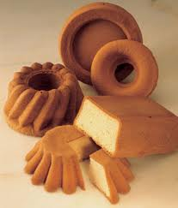
  - Бисквит основной (с подогревом)
Мука 281, крахмал 69,4, сахар-песок 347, меланж 578,5, эссенция 3,5. Выход 1000.

25% муки можно заменить крахмалом для уменьшения количества клейковины. Кроме того, благодаря крахмалу бисквит получается более сухим, изделия имеют ровные поры и при резке не так сильно крошатся.
Приготовление бисквита состоит из следующих операций: соединения яиц с сахаром, их подогрева и взбивания, смешивания яично-сахарной массы с мукой.
Яйца с сахаром-песком соединяют и, помешивая, подогревают на водяной бане до 45°С. Яично-сахарную смесь взбивают до увеличения объема в 2,5-3 раза и до появления устойчивого рисунка на поверхности (при проведении по поверхности след не затекает). Во время взбивания масса охлаждается до 20°С. Муку соединяют с крахмалом и быстро (но не резко) со взбитой яично-сахарной массой, чтобы тесто не затянулось и не осело. Если замес производят во взбивальной машине, то он должен длиться не более 15 с.
Эссенцию рекомендуется употреблять ванильную или ромовую. Добавляют ее в конце взбивания яично-сахарной массы.
Готовое бисквитное тесто сразу выпекают в капсулах, тортовых формах и на листах, так как оно при хранении оседает. Капсулы, формы и листы выстилают бумагой, но можно и смазать их маргарином или кондитерским жиром (рис. 1).
Бисквитное тесто кладут в формы на 3/4 их высоты, так как при выпечке оно увеличивается в объеме и может вытечь.
На листах бисквитное тесто выпекают для рулетов и некоторых видов пирожных и тортов. Тесто наливают на лист, выстланный бумагой, слоем не более 10 мм и выравнивают ножом.
Выпекают бисквитное тесто при температуре 200-210°С. Время выпечки, зависит от объема и толщины теста. Так, в капсулах бисквит выпекают 50-60 мин, в тортовых формах 35-40 мин, на листах 10-15 мин. Впервые 10 мин бисквитный полуфабрикат нельзя трогать, так как от сотрясения он оседает (лопаются неокрепшие стенки пузырьков воздуха).
Окончание процесса выпечки устанавливают по светло-коричневому цвету корочки и упругости. Если при надавливании пальцем ямка быстро восстанавливается, бисквит готов.
В процессе выпечки при высокой температуре образуется темная утолщенная корочка, а при низкой бисквитный полуфабрикат имеет бледную корочку. Если время выпечки недостаточно, образуются уплотненные участки мякиша («закал»).
Выпеченный бисквитный полуфабрикат охлаждают 20-30 мин. Затем освобождают от капсул и форм, вырезая тонким ножом по всему периметру бортов и опрокидывая бисквитный полуфабрикат на стол. Если из бисквита в дальнейшем готовят изделия, которые промачивают сиропом, то бумагу не снимают и оставляют на 8—10 ч для укрепления структуры мякиша. Бумага предохраняет бисквит от излишнего высыхания. Выдерживать бисквит нужно при температуре около 20°С. После этого бумагу снимают, бисквитный полуфабрикат зачищают и разрезают по горизонтали на два пласта. В таком виде бисквитный полуфабрикат используют для приготовления пирожных и тортов.
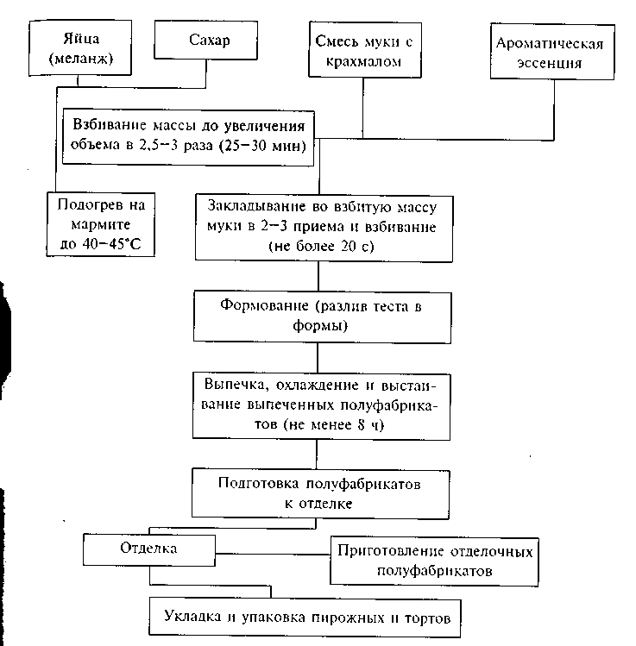

Рис. 1. Технологическая схема приготовления бисквитного полуфабриката (основного) и изделий из него
Виды брака бисквитного полуфабриката и его причины.
Требования к качеству: бисквитный полуфабрикат должен иметь светло-коричневую гладкую тонкую верхнюю корочку; пышную пористую эластичную структуру; желтый цвет мякиша. Влажность (25 ± 3) %.
Виды брака | Причины возникновения
Бисквитный полуфабрикат плотный, небольшого объема, малопористый | Мука с большим содержанием клейковины (без добавления крахмала); недостаточно взбиты яйца; длительный замес с мукой; тесто долго не выпекалось; механическое воздействие при выпечке; увеличенное количество муки
Бисквитный полуфабрикат имеет уплотненные участки мякиша («закал») | Недостаточное время выпечки
Бисквитный полуфабрикат с комками муки | Недостаточный промес теста; была засыпана вся мука сразу
Бисквитный полуфабрикат имеет бледную корочку | Низкая температура выпечки; недостаточное время выпечки
Бисквитный полуфабрикат имеет подгорелую или темно-коричневую утолщенную корочку | Высокая температура выпечки; длительное время выпечки

Бисквит для рулета
Мука 370, сахар-песок 370, меланж 616,4, эссенция 2. Выход 1000.

Тесто готовят так же, как и для бисквита основного, только без добавления крахмала. Для выпечки кондитерские листы выстилают бумагой, намазывают бисквит слоем 3-5 мм, выпекают при температуре 200-220°С в течении 10-15 мин.

  - Бисквит круглый (буше)
Мука 389,4, сахар-песок 341,9, яичные желтки 341,9, яичные белки 512,8, эссенция 2,3, кислота лимонная 1,5. Выход 1000.
Для этого бисквита берут только свежие или диетические яйца, у которых хорошо отделяется желток от белка. Тесто готовят более вязким и густым. Крахмал в него не добавляют.
Приготовление состоит из следующих операций: взбивания отдельно белков и желтков с сахаром, соединения взбитых желтков, белков и муки. Яичные желтки соединяют с сахаром-песком по рецептуре и взбивают до увеличения объема в 2,5—3 раза.
Одновременно взбивают яичные белки до увеличения объема в 5—6 раз и до устойчивой пены (с венчика не стекает) вначале медленно, затем постепенно темп взбивания увеличивается; в конце добавляют лимонную кислоту для укрепления структуры белка.
К взбитым желткам добавляют '/4 взбитых белков, эссенцию, слегка перемешивают, добавляют муку, снова перемешивают, вводят остальные взбитые белки и еще раз перемешивают до получения однородного теста.
При недостаточном взбивании белков или желтков, а также при длительном замесе с мукой бисквит получается плотным, небольшого объема, а при излишке яиц - расплывчатым.
Готовое тесто сразу выпекают в тортовых формах, как описывалось выше, или отсаживают на листы для приготовления пирожных буше (рис. 2).

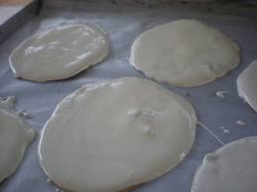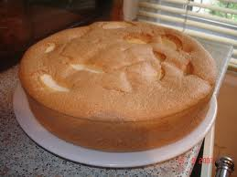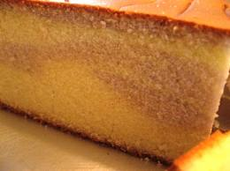

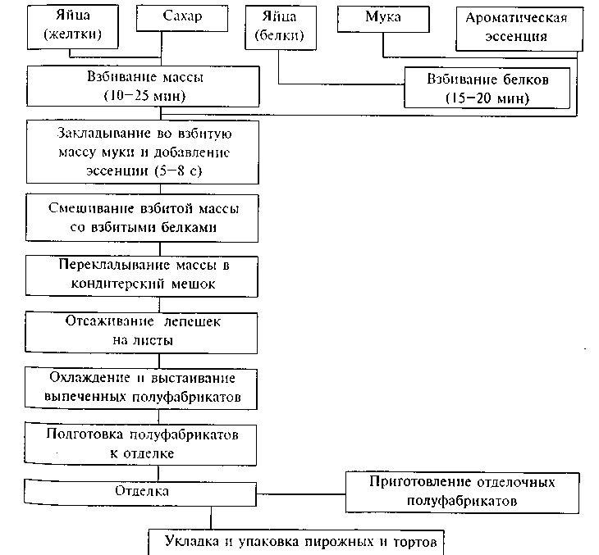

Рис. 2.Технологическая схема приготовления бисквитного полуфабриката круглого (буше) и изделий из него

